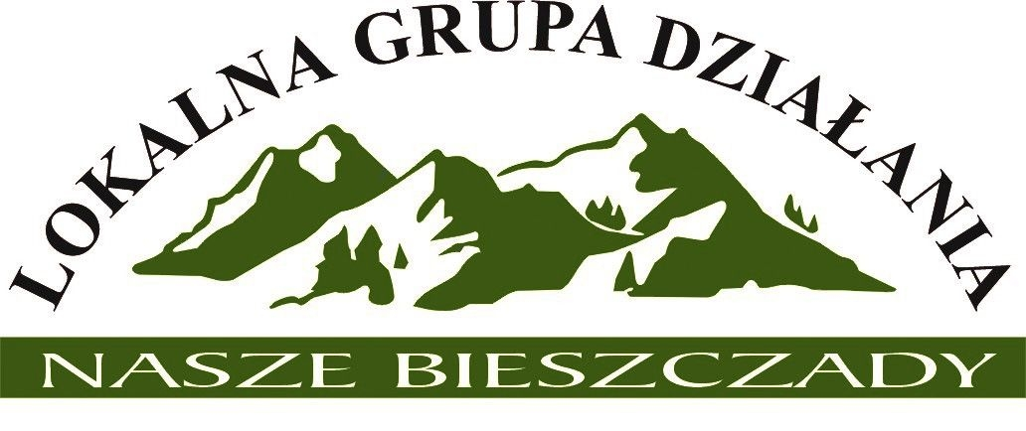

Uchwała nr 5/2023

Walnego Zebrania Lokalnej Grupy Działania Nasze Bieszczady
z dnia 05 czerwca 2023 r.

w sprawie uchwalenia Procedury wyboru i oceny grantobiorców w ramach projektów grantowych wraz z załącznikami.

Na podstawie §22 pkt 8 ppkt 16 Statutu Lokalnej Grupy Działania Nasze Bieszczady
Walne Zebranie uchwala, co następuję:

§1
Uchwala się Procedurę wyboru i oceny operacji wraz z załącznikami.

Załącznik nr 1 do uchwały nr 5/2023 z dnia 05 czerwca 2023 r. Procedura wyboru i oceny grantobiorców w ramach projektów grantowych wraz z załącznikami.

§2
Uchwała wchodzi w życie z dniem podjęcia.

.…………………………………
Przewodniczący Walnego Zebrania Członków
Lokalnej Grupy Działania Nasze Bieszczady

Za przyjęciem uchwały głosowało: …. członków
Przeciw przyjęciu uchwały głosowało: …. członków
Wstrzymało się od głosu: …. członków

